Лазерный принтер

Лазерный принтер позволяет быстро изготавливать высококачественные отпечатки текста и графики на обычной бумаге. Лазерные принтеры используют в работе процесс ксерографической печати, однако формирование изображения происходит путём непосредственной экспозиции (освещения) [лазерным](https://ru.wikipedia.org/wiki/%D0%9B%D0%B0%D0%B7%D0%B5%D1%80) лучом фоточувствительных элементов принтера. Отпечатки, сделанные таким способом, не боятся влаги, устойчивы к истиранию и выцветанию. Качество такого изображения наиболее высокое.

Существует 3 способа переноса тонеров:

1. двухкомпонентный тонер (система с двумя компонентами проявления — с раздельным тонером и [девелопером](https://ru.wikipedia.org/wiki/%D0%A2%D0%BE%D0%BD%D0%B5%D1%80)) — красящие частицы, предназначенные для переноса на [фотобарабан](https://ru.wikipedia.org/wiki/%D0%A4%D0%BE%D1%82%D0%BE%D0%B1%D0%B0%D1%80%D0%B0%D0%B1%D0%B0%D0%BD" \o "Фотобарабан), не могут самостоятельно удерживаться на магнитном валу блока проявки, но прилипают к частицам специального магнитного порошка-носителя (девелопера), которые при перемешивании заряжаются из-за взаимного трения.
2. двухкомпонентный, где тонер и девелопер уже смешаны заранее в заводском картридже.
3. однокомпонентный тонер (например, в современных принтерах Canon и HP) — только тонер без каких-либо примесей, красящие частицы которого сами по себе обладают магнитными свойствами. В принтерах Xerox/Samsung/Brother используется немагнитный тонер с непосредственной электростатической системой нанесения тонера.

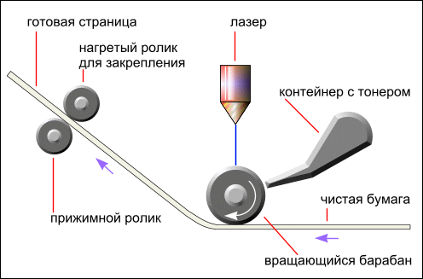**Принцип работы лазерного принтера**

Принцип работы всех лазерных принтеров довольно похож на работу копировальных аппаратов. Изначально на бумаге создается намагниченная область, к которой после притягивается тонер (печатный порошок). Затем, лист бумаги попадает в так называемую печь, где порошок подлежит плавлению. По завершению процесса порошок охлаждается и затвердевает. Собственно говоря, так и получается готовое изображение на бумажном носителе.

Не смотря на относительно высокую стоимость, в сравнении со [**струйными**](https://printmaster.dp.ua/76-zapravka-strujnyx-printerov-kartridzhej.html), даже представители начального ценового уровня, дадут возможность получать хоть и черно-белые изображения, но они будут очевидного высокого качества. При этом, скорость печати также не подлежит сравнению. Что касается обслуживания, то оно довольно простое и неприхотливое, в частности заправка картриджей лазерных принтеров производится быстро, а главное недорого.

**Преимущества лазерного принтера**

* Высокая скорость печати;
* Высокое разрешение, высокое качество одноцветных отпечатков без полутонов, сравнимое с качеством [высокой печати](https://ru.wikipedia.org/wiki/%D0%92%D1%8B%D1%81%D0%BE%D0%BA%D0%B0%D1%8F_%D0%BF%D0%B5%D1%87%D0%B0%D1%82%D1%8C);
* Не требовательны к впитывающим свойствам бумаги, могут печатать на некоторых видах пластика;
* Расходуют достаточно недорогой тонер.

**Недостатки лазерного принтера**

* При работе лазерного принтера выделяются [озон](https://ru.wikipedia.org/wiki/%D0%9E%D0%B7%D0%BE%D0%BD), оксиды азота ([NO₂](https://ru.wikipedia.org/wiki/NO%E2%82%82), [N₂O](https://ru.wikipedia.org/wiki/N%E2%82%82O)), [ультрафиолетовое](https://ru.wikipedia.org/wiki/%D0%A3%D0%BB%D1%8C%D1%82%D1%80%D0%B0%D1%84%D0%B8%D0%BE%D0%BB%D0%B5%D1%82%D0%BE%D0%B2%D0%BE%D0%B5_%D0%B8%D0%B7%D0%BB%D1%83%D1%87%D0%B5%D0%BD%D0%B8%D0%B5) и [инфракрасное излучение](https://ru.wikipedia.org/wiki/%D0%98%D0%BD%D1%84%D1%80%D0%B0%D0%BA%D1%80%D0%B0%D1%81%D0%BD%D0%BE%D0%B5_%D0%B8%D0%B7%D0%BB%D1%83%D1%87%D0%B5%D0%BD%D0%B8%D0%B5), а также частицы тонера;
* Высокая пиковая потребляемая мощность;
* Невысокое качество [полутоновых изображений](https://ru.wikipedia.org/wiki/%D0%9F%D0%BE%D0%BB%D1%83%D1%82%D0%BE%D0%BD%D0%BE%D0%B2%D0%BE%D0%B5_%D0%B8%D0%B7%D0%BE%D0%B1%D1%80%D0%B0%D0%B6%D0%B5%D0%BD%D0%B8%D0%B5) и больших закрашенных областей из-за, так как достаточно сложно добиться равномерного распределения тонера;
* Лазерные принтеры дороже струйных в среднем в 1,8 раза. Сменные картриджи тоже достаточно дороги, однако большинство из них допускают перезаправку и требуют замены лишь при повреждении механизма или износе светочувствительного барабана;
* Требуют равномерной толщины бумаги. Складки бумаги и скрепки могут повредить механизм;
* К поломке механизма может привести легкоплавкий пластик, клей и другие вещества, которые могут попасть на барабан или нагревательный элемент;
* Достаточно сложно организовать построчный и посимвольный вывод, большинство моделей допускают лишь постраничную печать;
* Перед началом печати требуют времени на разогрев.

**Canon i-Sensys LBP226dw**

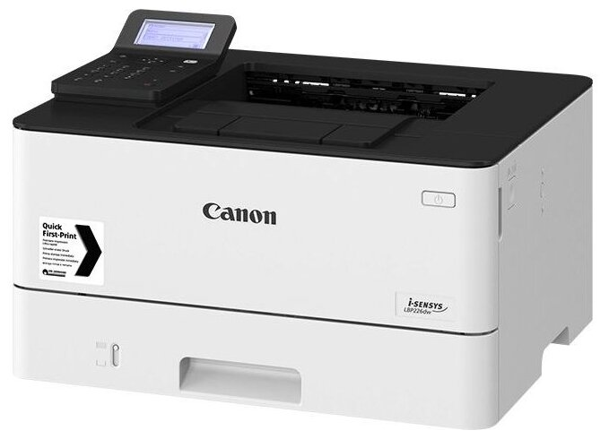

**Аппаратная часть**

Процессор 0.8 ГГц

Объем оперативной памяти  1000 МБ

**Печать**

Максимальный формат печати A4

Максимальное разрешение черно-белой печати 1200x1200 dpi

Скорость черно-белой печати (стр/мин) 38 стр/мин (A4)

Время выхода первого черно-белого отпечатка 5.5 сек

**Расходные материалы**

Количество картриджей 1 шт

Ресурс черного картриджа 3100 страниц

**Лотки**

Поддерживаемая плотность носителей

60 - 163 г/м2

Емкость подачи

250

Емкость выходного лотка

150

Емкость лотка ручной подачи

100

Печать на

бумаге из вторсырья, конвертах, обычной бумаге, открытках, плотной бумаге, тонкой бумаге, этикетках